**小白使用smartgit**

**第一次使用smartgit完全懵逼状态，根本不知道是什么，但是由于要给黄博帮忙弄机器学习的编辑工作，还是硬着头皮的答应使用，弄了好久还是不行，因为我弄错了，不理解群里发的使用文档，还让小伙伴气的不行，后来直接把编辑好的东西让黄博上传了，我做不到啊，第二次把我气的想吐血，感觉自己跟傻逼似的。**

**距今天也有一两个星期了，中间都没有看，今天看数据分析的书籍发现数据在git里面，就准备好好学git了，看怎么使用的。**

**首先smartgit是图形界面客户端，mygit是命令行客户端。建议用第一个，因为我们是小白啊。**

**第一步：创建自己的项目：点击new repository**

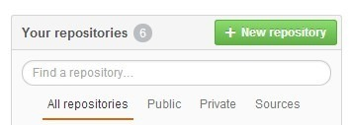

**第二步：根据具体情况填写：repository name 以及选择 public(因为不要钱，private要钱)，选中初始化方框，如图所示，最后点击create repository即可。**

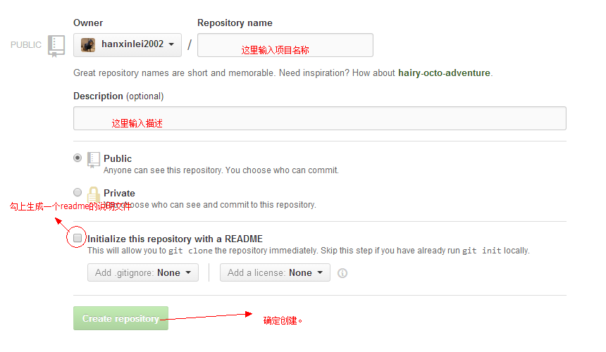

下面是我创建好的项目：

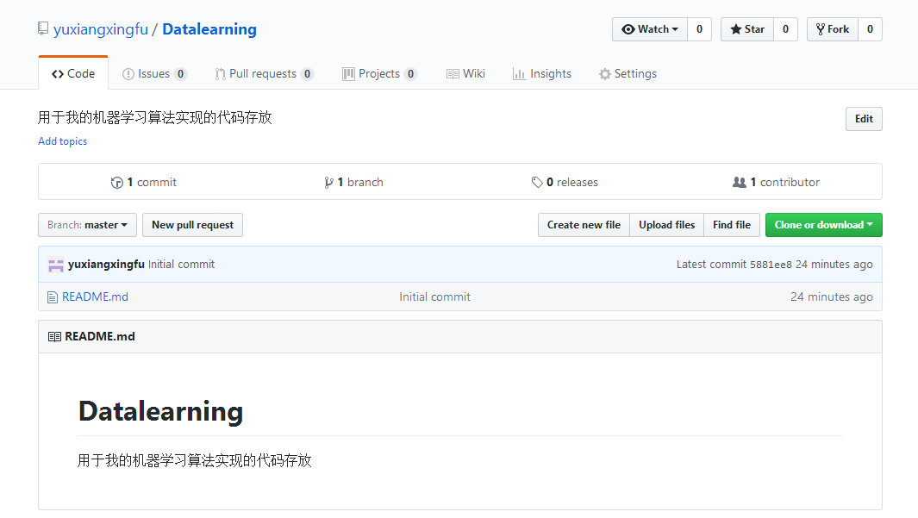

第三步：使用smartgit把项目克隆下来：在左上角有repository---clone

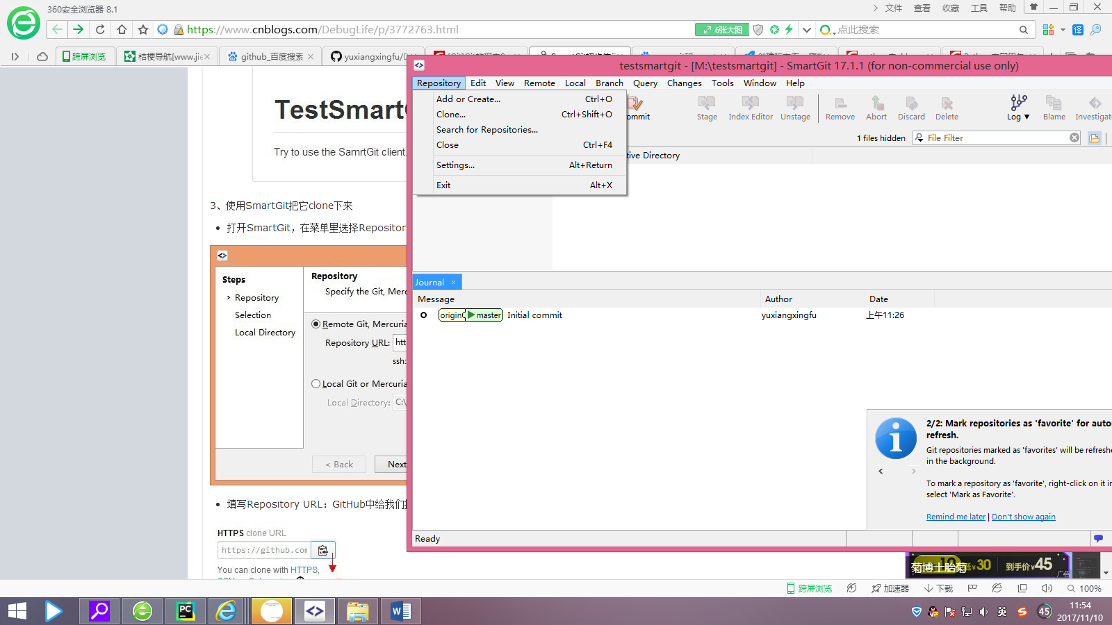

第四步：复制项目的链接，（作用：这就是把项目放在了本地，不用连网也可以改项目。）

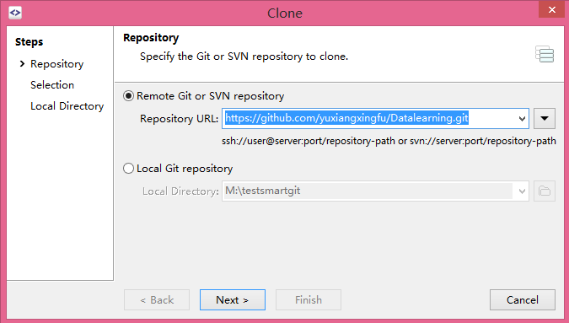

此处的repository URL是在图中红色框内，点击右面的小红框即可复制。

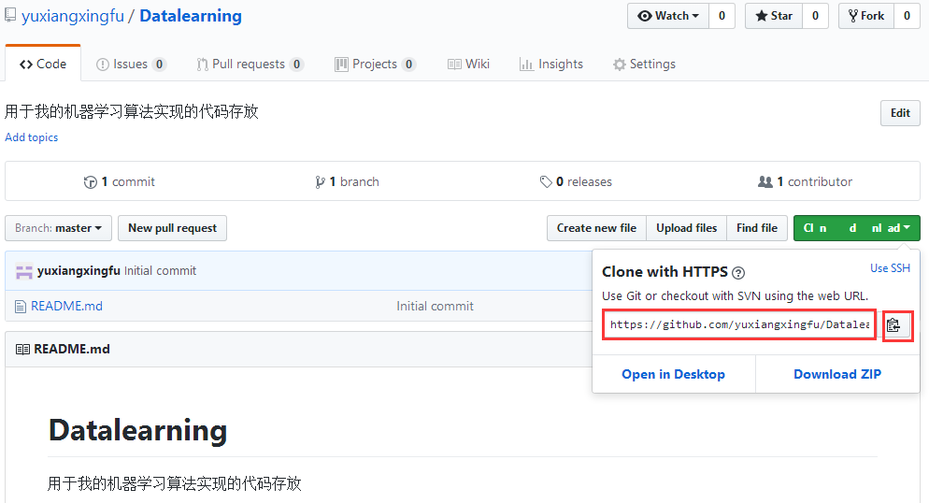

第五步：这一步很重要，我原来就是这一步没做到，出错了。这一步的文件夹是用来存放我们的项目的。以后在这个地方里的东西有任何内容上的变动，都会在smartgit中显示出来。

是不是很神奇，越来越喜欢它了。最后点击finish就行了。

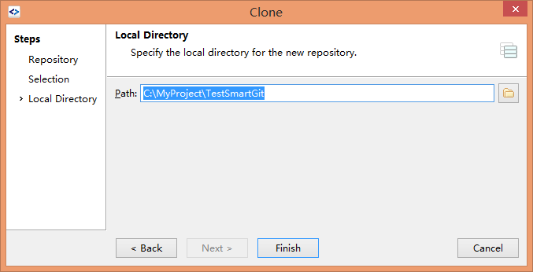

第六步：新建、修改、提交等操作

* 在文件夹中新建一个word文件，输入一些文字后保存，回到SmartGit中发现，Files窗体中多了一个文件。

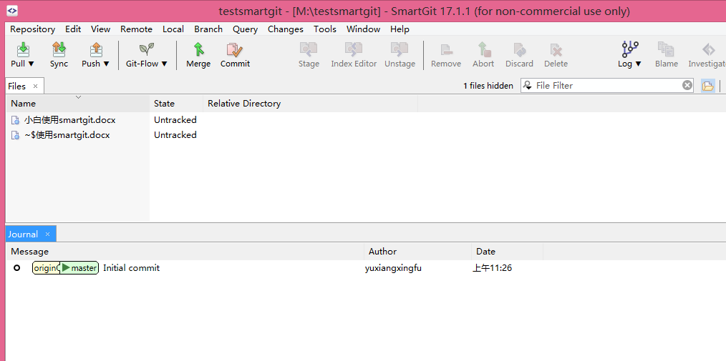

右键点击文件，并选择Commit，提交窗体出现了。

Commit Message是提交版本的注释，必须填写。

Commit是提交到本地Git库。

Commit&Push是提交到本地Git库并提交到GitHub。

